**19 MAYIS ATATÜRK’Ü ANMA GENÇLİK VE SPOR BAYRAMI BİSİKLET TURU**

**17 MAYIS 2024 CUMA – 18:00**

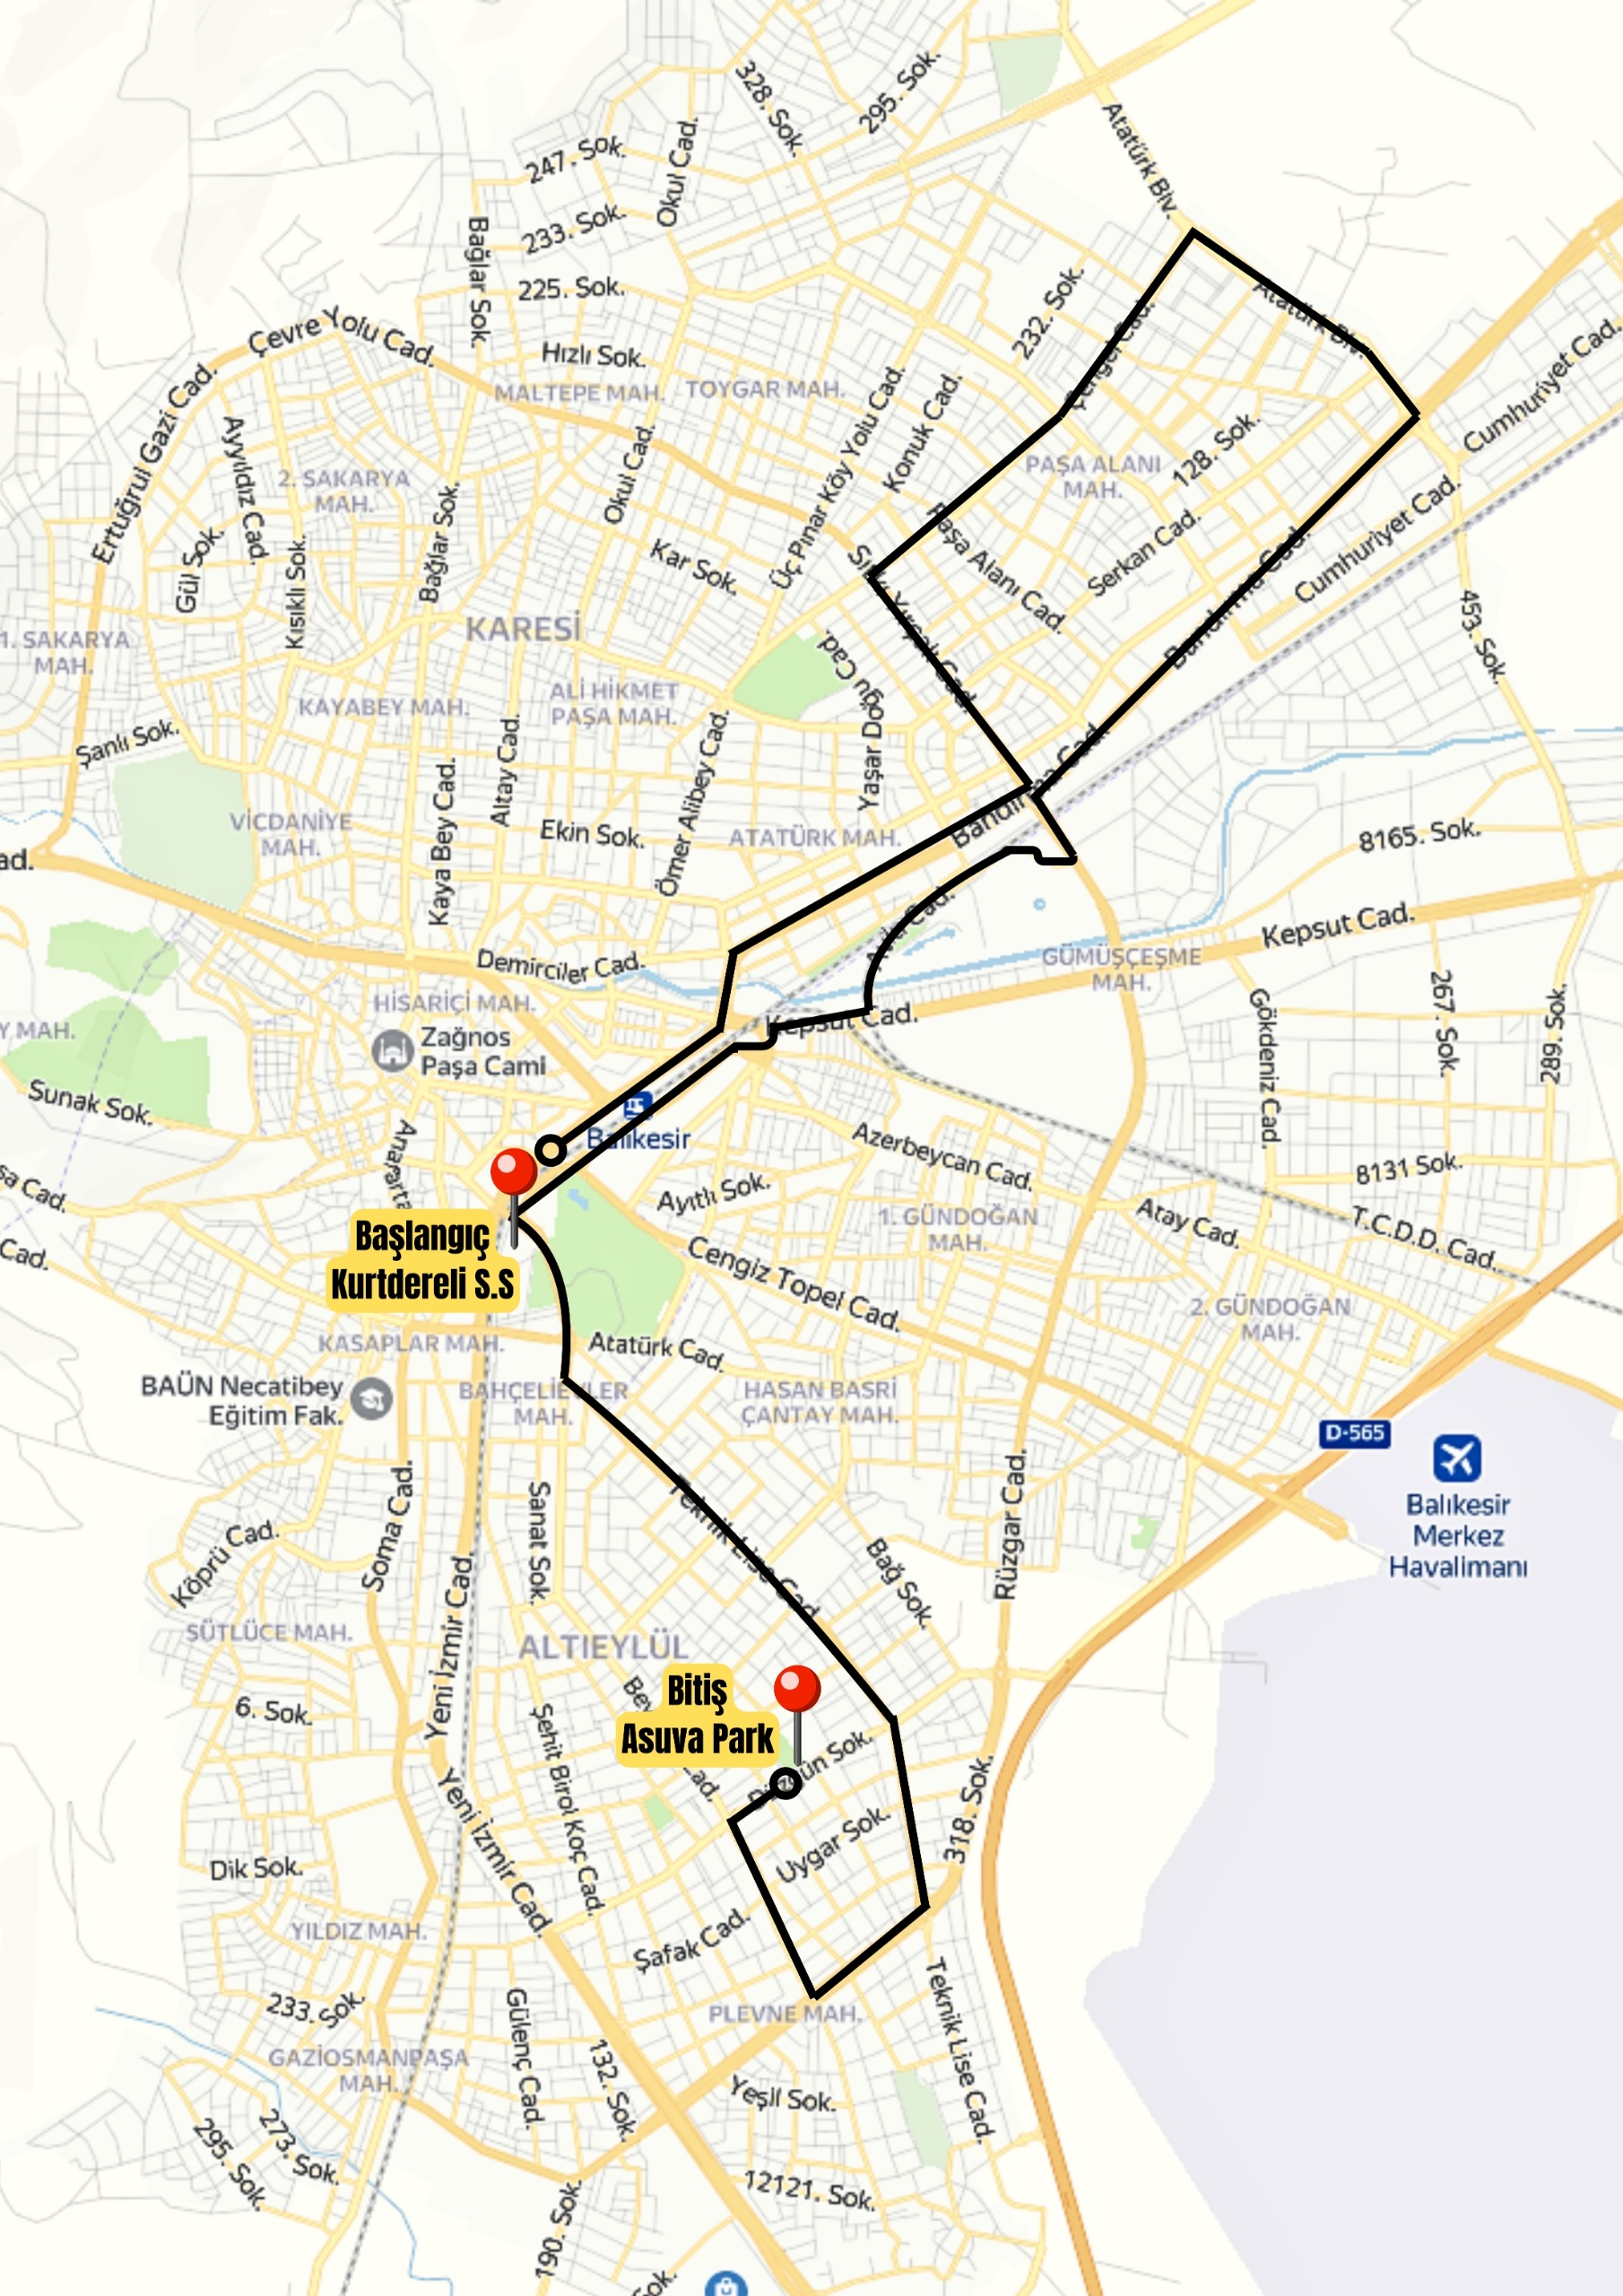

Kurtdereli Spor Salonu Önü, Akasya Kavşağı, Vasıf Çınar Caddesi, Bandırma Caddesi, Sıtkı Yırcalı Caddesi, Çengel Caddesi, Atatürk Bulvarı, Bandırma Caddesi, Avlu Caddesi, Kepsut Caddesi, Fatih Sultan Mehmet Caddesi (İstasyon Arkası), Stadyum Caddesi, Teknik Lise Caddesi, Savaştepe Caddesi, Beyoğlu Caddesi, Düzgün Sokak, Asuva Park.